|  |
| --- |
| Centenaire de la Première Guerre mondiale |



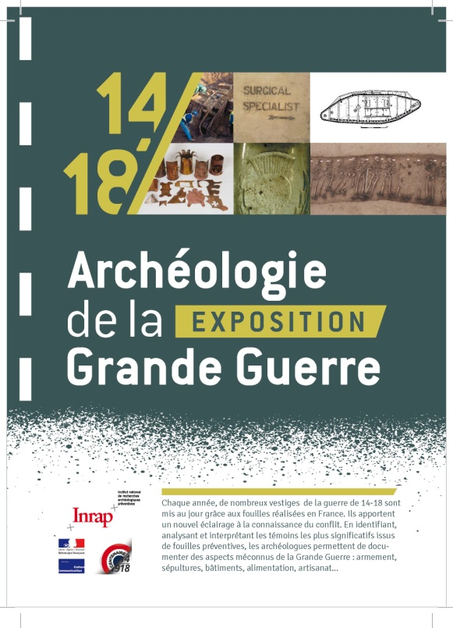

Du 03 novembre au 02 décembre 2016, l’exposition « **Archéologie de la Grande Guerre** » de l’INRAP est installée dans le grand hall du lycée Jean Racine.

L’INRAP a mis en ligne un dossier (reportages, portfolios, conférences, etc.) sur le sujet :

http://www.inrap.fr/dossier-actualite/l-archeologie-de-la-grande-guerre

----------------------------------------------------------------------

En parallèle, venez découvrir la richesse du fonds du CDI sur la Première Guerre mondiale (romans, bandes dessinées, documentaires de références et nouveautés).

